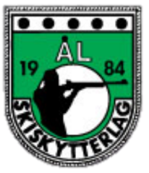
KLUBBJAKKE TIL SESONGSTART.

Styret har jobba det siste halve året med klubbjakker for Ål ssl. Vi har no fått eit godt tilbud frå G- sport på Bergans jakker- som vi får til sesongstart. Med sponsorstøtte blir dette ei rimeleg dunjakke med høg kvalitet.

Det er kort frist og jakkene må bestillast allereie tysdag 14.oktober og går i trykken alt same veka. Dette er einaste sjanse- og det blir ikkje kjøpt lager av jakkene. Vi tek sikte på å supplere om 2 år.

Prøvekveld på Liatoppen tysdag 14.oktober kombinert med trening.
Anita er på Liatoppen/ varmestova frå kl. 17.30.
Blir verande til alle som er interesserte har prøvd jakka.

For dei som ikkje har anledning til å møte denne kvelden- kan jakkene prøvast på
G- Sport frå laurdag til onsdag før kl. 12.00
( Send melding til Anita for bestilling: anitamkve@gmail.com )

Tilbodet gjeld for sal av minst 50 jakker_ så vi håpar på stor interesse.

Bergans http://www.bergans.no/

Junior | Herre | Dame
Down Youth Jkt | Rjukan Down Jacket | Rjukan Down Jacket
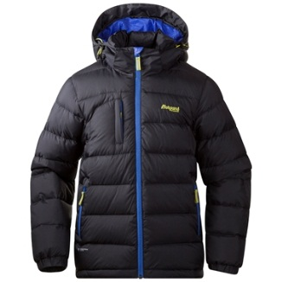 | 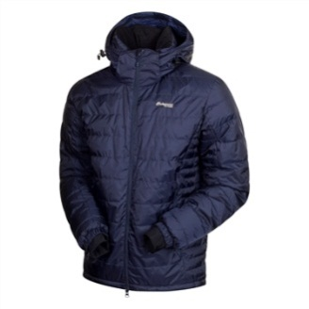 | 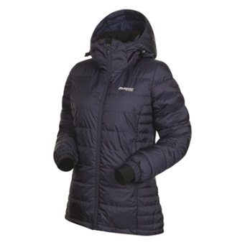
Produkt: 7622 | Produkt: 5374 | Produkt: 5375
Str: 128 - 164 | Str: S - XXL | Str: XS - XL
Veil Pris: 1500,-  Medlemspris:600; | Veil Pris: 2600,-  Medlemspris: 1100; | Veil Pris: 2600,-  Medlemspris: 1100;

Styret i Ål skiskyttarlag
v/ Anita K Veslegard 90 16 88 89

